Im online-Unterricht in Polen haben wir am 18.05.2020 über Mobbing diskutiert. Hier die Ergebnisse unserer Arbeit:
Die Schüler haben folgende Frage beantwortet, und zwar: Wie kann man Mobbing verhindern?

Julia Bagińska Kl. 7
Wir können Mobbing verhindern, indem wir offfen sprechen. Wir können dies auch verhindern, indem wir über die Probleme sprechen.

Olga Król Kl. 7
- Sprechen Sie über alles miteinander.
- Anti-Mobbing-Politik betreiben
- Null Toleranz für schlechtes Verhalten und Mobbing

Martyna Danielewicz Kl. 8
-ein ehrliches Gespräch ist sehr wichtig, um sich Mobbing zu widersetzen
-ignorieren
-verteidige dich selbst
-zu einer Einigung kommen, sich entschuldigen

Aleksandra Stasiak Kl. 8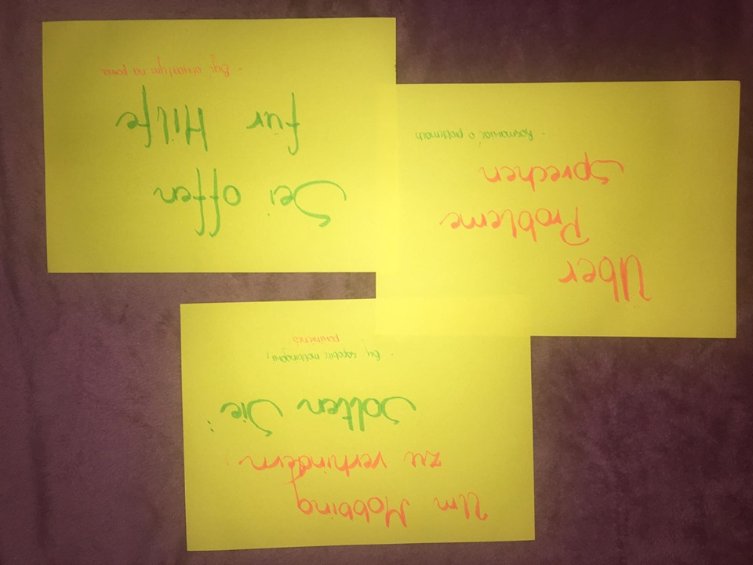

Joanna Dobrowolska Kl. 8
